攀登莎斯塔峰

Helen Huang

"As lone as God, and white as a winter moon, Mount Shasta starts up sudden and solitary from the heart of the great black forests of Northern California." - Joaquin Miller

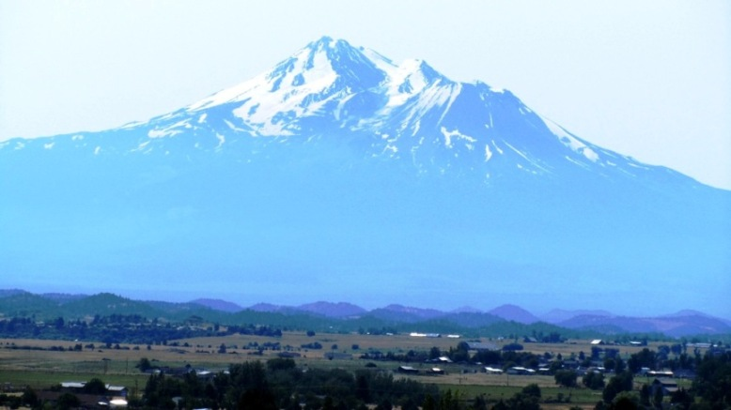

（一）

位于加州中央沙漠谷地的五号公路上，车辆稀少，酷暑难当，汽车仪表盘上的室外温度计指上华氏一百一十二度。尽管车内空调开到最大档，人还是热得直冒汗，透过车窗玻璃，可以看得到外面蒸腾的热气。整个大地如同一个巨大的蒸笼。

我歪在前排的乘客座上，昏昏欲睡。突然，身边开车的人使劲拍了两下我的肩头，兴奋地喊道，“看，看，前面会不会就是你的莎斯塔？”

一听到“莎斯塔”，如电击一般，我猛然睁开眼睛，坐直身子。高速公路的尽头，远处的天际边，呈现着一个巨大的雪白色圆锥形。我揉了揉眼睛，那不是天边的云，那委实是一座山，一座雪山。

根据车内的GPS，我们离莎斯塔山下的同名小镇还有一百多英里，两个多小时的车程。虽然事先知道莎斯塔山庞大、雄伟又独立，拔地而起一万多英尺，但在一百多英里外真能看到她，还是大大出乎我的意外，深切体会到约翰·穆尔先生所描述的。1874年深秋，他第一眼看到北加州的这座雪山时，“我还在五十英里外，孤单疲惫地行走，我全身的血液顿时化为美酒，疲劳顿消。”此刻，我也是睡意顿消，精神抖擞，眼睛一直紧盯着天边的雪山。

暑气蒸腾，能见度并不高，天空并不澄澈，但百里外雪山的轮廓清晰可见。这样的酷暑天，视线里这样一座宏伟壮丽、冰清玉洁的大雪山，恍若梦境，疑为神迹。

对于爱山的人来说，一座高山，有着常人难以理解的魅力，犹如前世的情人，未竟的缘分，今生必须了却。我第一次听说并且恋上莎斯塔，自然是从穆尔先生的文字。自1874年第一次登莎斯塔峰，到1914年去世，穆尔先生一共去过莎斯塔十几次。他致力于把莎斯塔建立成一个国家公园，写过几篇很详尽的关于莎斯塔的文章。虽然他的心愿至今没有实现，但他笔下的莎斯塔，却让我心生向往。

两年前，我花钱跟着一个登山公司去爬了华盛顿州的雷尼尔雪山。雷尼尔和莎斯塔同在喀斯喀特山脉上，同是终年积雪的火山，犹如一北一南相隔三百多英里的两姐妹。前者海拔14409英尺，是喀斯喀特山脉的最高峰。后者海拔14179英尺，为第二高峰。从雷尼尔山下来后，我就一直琢磨着什么时候自己去试试莎斯塔峰。花钱请登山向导带你上山，终归有一点“自欺”的味道，自己独立爬上去的感觉才是真。刚好，去年夏天行走穆尔山径的时候，碰到两个家住莎斯塔山脚的人，他们的鼓动和鼓励，今年攀登莎斯塔峰的主意便这样定了。

孩子们学期刚结束，一家人便从东岸飞到西岸，说起来好像是一家人来西岸度假，我顺便来爬爬莎斯塔峰，实际上是因为我要爬莎斯塔，才把一家人都拉过来度假。

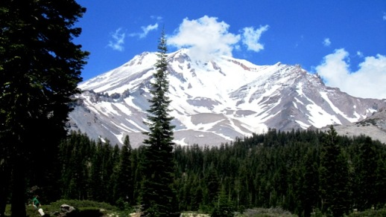

（二）

一家人在莎斯塔山脚下的西斯克优湖边（Lake Siskiyou）扎好帐篷，安顿下来。莎斯塔洁白的峰顶占据了湖边大半个天空，炽热的阳光下，银光闪闪，熠熠生辉。在这如同神的光芒下，我满怀欢喜，激动不已。

跟我们同来的还有一对来自旧金山的朋友，鳄鱼和六月夫妇俩。跟他们虽是初次见面，但在网上“相识”多年，也是老朋友了。六月今年年初刚爬了非洲最高峰，这次陪我一起来试试莎斯塔峰。

我们在山脚的同名小镇闲逛，莎斯塔庞大的山体，晶莹闪亮，巍峨庄严，无处不在，简直就是超自然力量的显现。尤其她那漂浮不定的荚状云（Lenticular Clouds），说来就来，说去就去，时似王冠上的玉带，时似 外星人的飞碟。我不禁想到，关于这座山的种种神秘传说，也许并不是空穴来风。在西藏，几乎每一座山，每一个湖泊，都被神化，冠以神山圣湖之称，司空见惯。但在北美大陆，山就是山，湖就是湖，唯有这座莎斯塔峰，被人称为“圣山”。

据说，地球和人体一样，有七个能量中心。第七个中心，亦即顶冠，相应于人体的头顶，是位于西藏阿里境内的岗仁波齐峰，那是座被藏传佛教、印度教、西藏原生宗教苯教以及古耆那教认定为世界中心的极其神圣的雪峰。第二个中心，相应于人体的肚脐眼，是位于南美秘鲁和玻璃维亚交界的提提咔咔湖，那湖被当地印加人视为圣湖，其间有太阳岛和月亮岛。而第一个中心，亦即根源，相应于人体脊梁骨的低端，在哪里呢？它就在这里，在莎斯塔山。

因此，莎斯塔山在“新时代”（New Age）中有着尤为重要的地位。1987年8月16-17日，他们在这里举行了Harmonic Convergence（我想不出合适的中文翻译），全球第一次大规模的集体静坐祈天，聚敛能量。那两天据说在玛雅历中是很重要的日子，太阳系中的各大行星刚好处于一种特殊的三角位置，这时候地球上各能量中心来自宇宙的能量特别强。他们相信，如果有一十四万四千人聚集在地球各能量中心，同时唱诵祈祷，一个新时代就会来临。

当时，大概有五六千人聚集在莎斯塔山，两天两夜不停地打坐唱诵，祈祷和平，祈祷新时代。这些人中，难免嬉皮士居多，对于小小的莎斯塔镇，该是造成很大的压力，因此，此次聚会，也受到主流媒体的批评和嘲笑。但是，莎斯塔山，作为地球七大能量中心之首的名声，却越传越广，吸引越来越多的人，来朝拜，来聚能，来疗伤，有的短留，有的长住。

走在莎斯塔镇，明显感觉到“新时代”文化无处不在，从书店到礼品店，从咖啡馆到餐馆，从街头的布告栏到当地的报纸，静坐、灵修、和平、素食，如果不是酷暑难当，确实给人以世外桃源的平和宁静。

我虽然对神秘主义，对“新时代”的东西有点兴趣，但是，此行我的主要目的是莎斯塔的峰顶，所以，我更关心的是与登山有关的信息。

跟大多数高山一样，从峰顶呈放射状，莎斯塔有多条登顶路径，其中位于山西南的Avalanche Gulch是最容易因而人也最多的一条山径。这条山径的难度介于技术登山和非技术登山之间，需要戴头盔、穿冰爪、用冰镐，但不穿越冰川，不用担心冰川裂缝，不用跟人牵绳子。因此，很多没有技术登山经验的人，不需要向导，也可以通过这条山径成功登顶。我和六月就打算走这条山径。

从海拔6950英尺的Bunny Flat山径口，沿Avalanche Gulch到峰顶，距离虽不到六英里，但有7300多英尺的垂直升高，大多数人选择两天登顶，在海拔10443英尺的海伦湖（Helen Lake）营地过一夜，既可以让身体有足够的时间适应高海拔，也让每天的体力消耗不是太大，登顶成功的几率会高很多。我因为拖家带口，不愿意离开家人时间太长，倾向于选择一天来回，六月也同意这个选择，我们便决定6月29号星期六晚上出发，一夜一天攻顶。

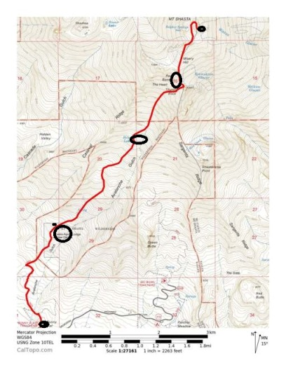

小镇里有一家出租登山设备的小店，我们在这里租了登山靴子、冰爪、冰镐和头盔。店里人来人往，有租的有还的。有一个人来还滑雪板，他告诉我，他去的是山北面的一条山径，上去要技术登山，下来就是滑雪滑下来的。外面街道上气温高达一百多度，几英里外的山上却可以滑雪，想来就觉得奇妙和激动。

不过，我们要走的Avalanche Gulch位于山的西南，去年冬天雪少，加之今夏炎热，又时值六月底七月初，这条山径上很多雪都化了，露出松散的岩石，既不好走又不安全。这条山径最好的登山季节是四、五月份，天气既没有冬天那样寒冷，雪又还没开始化，穿冰爪走起来很安全。而且，那时节，据说下山的时候可以一路滑雪滑到停车场。

店里的员工建议我们晚上越早出发越好，因为第二天越早下山越好。这样的酷暑天，太阳当空的时候，雪会溶掉很多，怕雪崩和滑坡。我们原打算半夜出发，经他们这样一说，便决定晚上十点就动身。

（三）

6月29号晚上十点整，我和六月驱车来到Bunny Flat山径口。停车场停有很多车，都是那些选择两天登顶的人，这会正在山里呢。

从Bunny Flat到海拔7900英尺的Horse Camp， 2英里路，可说是一条大道，白天我们走过。此刻，酷暑消退，清风徐徐，我和六月，一前一后，走在宁静的夜色里，体验到久违又熟悉的走在山野间的快乐。不知不觉就到了Horse Camp，用了不到一个小时，比白天走得要快。

Horse Camp是山地俱乐部基金会（Sierra Club Foundation）的财产，1923年他们在这里建了Shasta Alpine Lodge，一栋用当地的火山石和红杉木建成的小屋子。白天小屋子开放，里面有一个看守员，墙上挂着一些发黄的黑白照，有一个壁炉，小窗子正对着莎斯塔的峰顶。白天我们来时，看守员让我们用她的望远镜观看临近峰顶攀登的人。几条不同的登顶路径，从这里分开，在峰顶聚合。

这里可以露营，有一个石头垒起来的池子，流着涓涓山泉。我和六月各自添了三升水。再往上就没有流水，只有靠融雪了。我们只停留了几分钟，就继续上路了。Horse Camp往上就再也看不到树，山径也变窄变陡，风带着凉意，穿件单衣感觉有些冷了。白天太阳炽热，温度高达华氏一百多度的时候，很难想象这份清凉。无星也无月，庞大的山体仿佛在沉睡，四周是无边的黑暗，只有我们的脚步声和头灯的光亮，搅扰着安宁的夜。想起几年前，在科罗拉多州攀登龙斯峰，我一个人在黑夜的山径上独自走了好几个小时，心里的那份恐慌不安，我不禁非常感激这次有六月同行。

我在前，六月紧随在后，在泥土和碎石坡上“之”字迂回，走了不到一个小时，面前出现一个小雪坡。没想到这么快就有雪了。我们停下来，各自戴上头盔，添了一件衣服，又继续前行，才发现山径是绕过这个小雪坡的。我提醒六月要不断地吃东西和喝水，少量地 吃，少量地喝，细水长流源源不断地给身体提供能量。在高海拔的雪山上连续爬高七千多英尺，身体的消耗肯定很大，一定要不断补充能量。

我和六月安静地走着，没有言语，不知她在想什么。清风徐徐，夜色沉沉，脚踩着坚实的高山，我的心也随之安静而充满喜乐。我住在没有高山的东岸城市，平常又琐事缠身，一年之中难得有几天时间和高山亲近。想起穆尔先生那句经典，“高山在呼唤，我必须要去！”身陷日常琐碎，有时，难免被这种“必须要去”的心绪折磨得焦躁不安。此刻，身心都各得其所，这种别无他求的感觉真好。

远远看到山下有几盏移动的头灯，知道别的登山客慢慢上来了。六月和我之间的距离开始拉长，我几次停下来等她。我和她虽是初次见面，但在网上相交多年，知道她是一个既漂亮贤惠又坚韧不拔的优秀女人，也知道她是一个高山反应很敏感的人。去年一拨登山网友去科州爬万四峰，据说她还在停车场就开始呕吐了，但她仍然坚持着，一位在场的网友照了一张岩缝间的一朵小黄花，说六月就跟这朵小黄花一样柔弱坚韧。除天气因素外，登山多半取决于人的意志，这在六月身上是最好的印证。虽然在停车场就开始呕吐，她还是一步步登上了万四峰的峰顶。

泥土碎石的山坡，很难找到一块可以落座的石头，六月坐下来，手托着头。我面向山下站着，看到又一拨移动的头灯，想着这么多人星夜兼程，都是受了高山的诱惑。突然，我听到六月呕吐的声音，在寂静的夜里，这声音很刺耳，能让人真切感受到呕吐者的痛苦。这让我很难过，很愧疚，是我鼓动她来受这份罪的。我们离开Horse Camp才一个多小时，此地海拔大概只有九千英尺左右，没想到她这么早就开始有高山反应。

吐完后，六月感觉好了一点，我们继续往上走，但她的步子明显慢了下来。有几拨人超过了我们。六月反复叫我不要等她，她坚持到海伦湖营地再说。我犹豫着，走走停停。夜愈加深了，风带着寒意，停得稍久一点便感到很冷。我想着六月对登山的执着，也想起我先生说起他小时候对出海钓鱼的迷恋。那时他才十来岁，每次出海都很受罪，晕船晕得很厉害，每次都吐得天昏地暗，但每隔几个星期他就求着外公带他出海。家里人都非常不解，十来岁的孩子自己也想不明白，好像一下船就忘了痛苦，只剩那种“必须要去”的坚定。六月也一样，连爬万四峰都高山反应这么严重，一般人大概就止步了，而她今年二月竟和一拨登山网友去爬非洲的最高峰，海拔一万九千多英尺的乞力马扎罗。一万四到一万九，又是一个数量级的差别。据说她也是一上山就有高山反应，头两天海拔才一万多一点，别人生龙活虎、谈笑风生的时候，她已经要忍受呕吐和头疼的折磨，也不知山上六、七天，她是怎么熬过来的。更为奇迹的是，她竟然登上了一万九千多英尺的峰顶！

不要问“为什么来登山”，人生中不是所有事情都有原因的，不为什么，就为来登山，仿佛来赴一个前世的约定。胡思乱想着，前面出现一片白茫茫的陡峭雪坡，有几个人坐在岩石上穿冰爪。该是进入白雪覆盖的Avalanche Gulch了。我也坐下来，想着正好可以等等六月。风很冷，我添了一件衣服，吃了点零食，慢慢穿好冰爪，收起登山杖，抽出冰镐，接下来就是在雪坡上行走了。

感觉等了许久，没有等到六月，倒是看到有三个人过来了，大家都裹得严严实实，黑夜里看不清面目。我问他们有没有看到我的朋友，他们说有看到，并告知她走得很慢。那三个人也坐下来穿上冰爪，歇了一会，就走进雪坡了。看到他们出发，我犹豫着，心里记挂着六月，此刻才夜里两点多钟，离天亮还有三、四个小时，而且越来越冷，风越来越大，长夜很难熬的，但她总得穿穿冰爪，尝尝技术登山的滋味，不然白花钱租这些装备了。以六月坚韧的个性，我想她肯定会坚持到海伦湖营地的，这样思量着，我也走进了雪坡，打算在那里等她。

从这里起，坡度急剧变陡，到峰顶才两英里多的距离，海拔要升高将近五千英尺。穿着冰爪，步子也慢下来了。我踩着前面几个人在雪地里留下的脚印，低着头，一步一步慢慢走着。双脚适应了冰爪后，感觉在冰雪上行走，冰爪真是很给力，每脚踩下去都很稳很扎实。走了将近一个小时，才看到远处有几点灯光，该是海伦湖营地了。走得更近，听到有人说话，估计在这里露营的人也已经起床，准备攻顶。虽然名叫海伦湖，却并没有湖，在这里扎营，要不从Horse Camp那里背水上来，要不就得烧火化雪。没有湖，更没有Horse Camp那样一栋温馨的小石屋，不过是一个雪坡跟另一更陡的雪坡之间的一块缓冲地，光秃秃高低不平。六月说要在海伦营地歇歇暖暖，是没有地方可以取暖的了。

记挂着六月，我好不容易在雪地里找到一块石头，坐下来，放下背包，希望在这里能等到她。凌晨三点多钟，昏黄的月亮斜挂在深黑的岩际，没有星星，寒夜沉寂，白天的酷暑像是一场梦。我等了二十多分钟，冷得受不了了，还是没有等到六月。心怀着愧疚，我作出不等她的决定，准备独自攻顶了。

（四）

心里放下了六月，我加快了步子。埋头走了一长段陡坡后，才发现脚下的路不对，前面是望不到头的大小乱石。穿着冰爪在雪坡上走，最重要的就是要避开乱石，一则冰爪在乱石上踩不稳，二则这些松散的石头很危险。往年雪多的时候，这条山径全覆盖着雪，安全得多。今年雪少，加之酷热，很多地段雪化了，露出底下的石头。我停下来，回头看到下面远处有几盏移动的头灯。我索性坐下来，静等那些头灯上来。那些头灯渐渐往右边移动，我才明白原来这就是地图上标明名叫“心形”的石区，我该靠右的，冤枉多爬了一段坡，只好赶紧走回头路。

靠着几盏头灯在前面不远处引路，我再也不用担心走错路了。黎明前的黑暗最难熬，天黑风高，长夜难尽，陡坡漫漫。我专注于脚下，心里反复念叨着网友八十一子在他的徒步天山日志中的最后两句，“层层伤心岭，道道绝望坡。”

天边终于出现了一线鱼肚白，我停下来喘口气，抬头往上看，可真是“绝望坡”啊，越往上越陡。往下看，有些恐高的我觉得有点晕眩，很难相信自己一步步在黑暗中走了这么远，下面的人看上去都很小。举目远眺，才心旷神怡地深吸了一口气，东边的天空和山岚披着温柔的金光，近处的山峰和大地刚刚苏醒，笼罩在紫色的烟雾中。
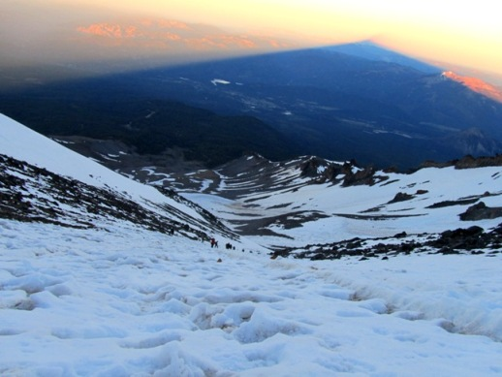

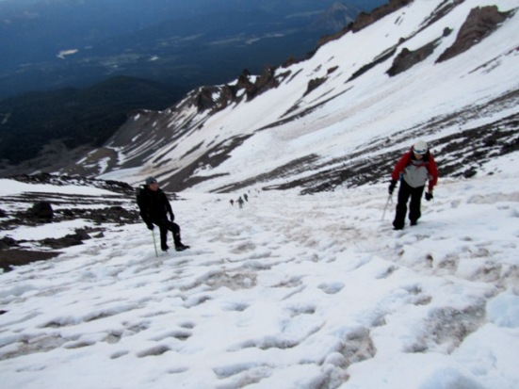

一位男子从我的身边经过，喘着粗气，停下来友好地同我打招呼，说道，“这个坡看来没完了。”我苦着脸点头同意。他补充到，“我们自己选择来的，就没什么好说的。”我琢磨着他的话，这种心态颇好，大凡自己选择做的事情，就该无怨无悔做下去。别人逼着做的，就另当别论。

曙光初上，寒气渐减。我闷头在长长的雪坡上一步一步慢慢往高处挪，同时，“层层伤心岭，道道绝望坡”像两句符咒一样缠着我，心里没有别的念头，就是这两句。

终于到了Red Banks，这一段是全程中最险的。四、五月份雪还没怎么溶的时候，可以往右边绕过最陡的一段，但现在那边全是裸露的乱石，唯一安全的路径是两堵大红石之间形成的一个“烟囱”，坡度超过70度。所幸“烟囱”并不长，大概几十米。前面有几个人正在“烟囱”里，看样子真是很吃力要很小心。但是，这一段是这个“绝望坡”的终点，过了就好了。
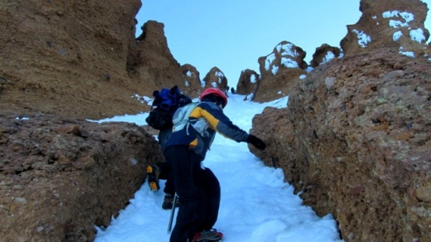

我小心翼翼爬上了“烟囱”，因为早有思想准备，真的爬起来倒感觉还行。眼前豁然开朗，终于到了海拨13240英尺的平台，“绝望坡”终于结束。大家都在这里休息，有的人躺在雪地里不愿动弹。前面就是“Misery Hill”，这名字取的。在“绝望坡”上的时候，抬头看到一个白色的峰顶，很多人误以为就是真峰顶了，直到上了这个平台，才知道那只是“悲惨坡”的顶，真峰顶要等到上了“悲惨坡”的顶才能看得到，还得一个小时左右，难免泄气。大概这也是“悲惨坡”名字的由来。

时间才早上七点钟，太阳光照在雪地上，发出强烈的反光，很刺眼。起伏大地尽收眼底，天宽地阔。我发了一个SPOT信息给山下的家人，吃了两块饼干，吞了一管GU高能胶，感觉精神大振，决定一鼓作气登上峰顶。

在我看来，相比“绝望坡”，“悲惨坡”好多了，不陡也不长。来之前在Youtube上看到一个小伙子说“悲惨坡”让他觉得如此悲惨，他气得在上面撒尿。我忍不住笑出声来，终于驱除了“层层伤心岭，道道绝望坡”那两句符咒。

上了“悲惨坡”，走过一段半英里多的平缓雪原，往右边爬上一堆乱石岗，就是峰顶了！ 离峰顶越近，风越大，但我的情绪也越高昂。来之前完全没有把握能不能登顶，一万四千多英尺的大雪山，一口气攀爬七千多英尺，这事以前从来没干过。眼看着峰顶近在眼前，那种急切无法言说。

最后一段乱石岗，冰爪踩在石头上，很不舒服，也很容易受伤，所以还得提醒自己小心，不能太激动。离峰顶只剩二十来米的地方，迎面碰到一个小伙子从峰顶下来，我停下脚步，让他先过，他却开口了，“除非你想休息，否则你不要因为我而停，高山反应会让你的身体受不了，我下山的会让你上山的。”他一口气讲这么多话，对擦肩而过的陌生人都这么体贴周到，哪个姑娘有福气嫁了他该多么幸福。他提到高山反应，我才意识到一路上我都没有高山反应，胸不闷，头不痛，胃不难受。可怜的六月，所有的高山反应都让她一个人承受了。如果此刻她能跟我一起分享登顶的喜悦，该多么好。
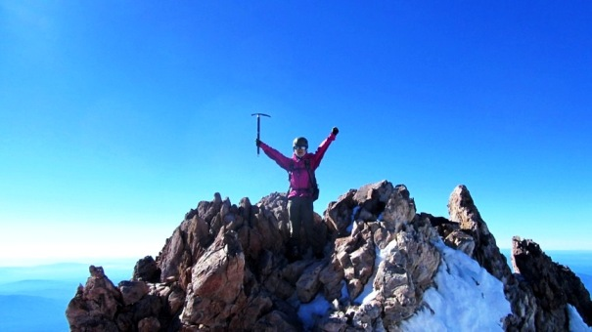

（五）

在我到达过的为数不多的几座高山峰顶中，莎斯塔的峰顶该算最不友好的，怪石嶙峋，几乎没有一块可以舒服落座的地方，加之风大得可以把人吹走，实在不是久留之地。穆尔先生真是不可思议，这样的地方，他竟然待了七个多小时，而且还是眼见着暴风雪要来临，还舍不得离开。

1874年10月底11月初，穆尔先生第一次来到莎斯塔，在暴风雪的间歇中拣了一个好天气，成功登顶。第二年4月，他又来到莎斯塔，跟几个人协作做些测量。他和另一个登山高手，于4月30号早上7：30就到了峰顶，他们准备在峰顶待几个小时，观测不同时间的气压。早上峰顶艳阳高照，气温高达50多度。但过午后，天气说变就变。如果在乌云来时，他们立刻下山，也还来得及。但是，穆尔先生惦记着3点钟再做一次测量，想着他和同伴都是有经验的登山老手，应该能应对乌云和暴风雪。没料到，这次暴风雪来势凶猛，倾间就狂风大作，冰雹轰打。今天这样的好天气，站在峰顶，我也被风吹得受不了，不知道那样的狂风冰雹，穆尔先生是怎么忍受的。

下午三点多钟，他们才设法下到这一堆乱石岗下，天空昏黑，冰雹转为大雪，能见度降为零，下山很危险。刚好他们看到一处硫磺温泉，山顶火山口流出来的。他们决定留在这里等雪停，借着这份热量，至少不会被冻死。

就这样，他们被困在峰顶下的这处硫磺泉十七个小时，穆尔只穿着一件单衣，没有任何吃的，在一万四千英尺高峰的寒风和暴雪中毫无遮掩。身体一面被硫磺泉烧得滚烫，一面被寒风和暴雪冻得僵硬，正如穆尔先生对同伴说的，“我正遭受斯堪的维那亚地狱之苦，同时在冰寒和炼火之中煎熬。”直到第二天早上八点钟，他们才开始下山，身上的裤子被冻成厚冰块，膝盖不能打弯。大概是神的庇佑，尽管这样熬了一夜，他们既没有硫磺中毒，也没有冻伤手指和脚趾。

我本计划去穆尔先生度过艰难一夜的地方去朝拜朝拜的，可是，站在这样令人晕眩的峰顶，风大寒冷，我无意久留，只想着赶紧下山，也不知六月现在在哪里。刚上来不久的一对男生，也背起背包准备下山，其中一个自嘲地说，“我们辛苦训练了两个月，艰难攀爬了两天，就为了上来待两分钟，吃一块高能条？！”

这个还真是这样，想想那些攀珠峰攀K2的人，多的是经年梦寐，有的甚至倾家荡产，冒着生命危险，花上一两个月，终于登上了峰顶，在峰顶也就停留几分钟，顶多半个小时。说登山重过程不在结果吧，也不对，很多人置生死于不顾，就为了要登顶。说重结果吧，登上顶又匆匆离开。真不知死活要登顶是为啥。

下山毕竟要快得多，一会儿就到了Red Banks，全程最陡的一段，站在上面，看不到下面的路。走在我前面不远的三个男生互相之间扯上了绳子，一起步就从我的视线里消失了，仿佛掉进一个洞里。我站在坡顶迟疑，心里有些发毛，就像滑雪的时候遇到自己能力以外的双菱黑道。

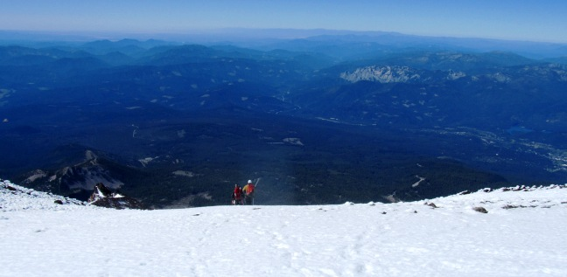
终于鼓起勇气，侧着身子，双脚平行，一上一下，一步一步慢慢移动。眼看着陡坡快过去一半，心里放松了些，也自信了些，突然间不知怎么回事，一脚踩空，失去平衡，人倒在坡上，一声惊叫，身体开始往下滚。脑子里一片空白，大概出于本能，双手握着冰镐，使劲往雪坡里砸，奇迹般地，我发现身体停住，不再往下滚了，冰镐牢牢地砸在冰雪里，冰镐成为雪坡的一部分，我的身体成为冰镐的一部分。坡上坡下被我的惊叫声吓住的人，大概也大大松了口气，底下一个人大声说道，“很漂亮的自救，做得好！”两年前爬雷尼尔山时受过的半天训练，还真派上了用场。

从雪坡上爬起来，惊魂刚定，正一步步小心翼翼往下挪，眼看着这一段陡坡快结束了，突然听到上面的人大喊“冰石”，我抬头一看，一块饭碗大的冰团被上面的人不小心踢下，正快速朝着我砸来，我惊恐地闪到一边，躲过了这块大冰石，随后几块小冰球也跟着滚下来，一块正好砸在我的右侧身。我“Ouch”了一声，砸得有些疼，可还好。直到后来回营地换衣服，才发现右边肋骨下青紫了一大块。
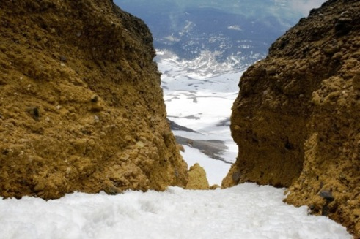

过了Red Banks，绷紧的神经放松了许多，接下来就是昨夜和今晨走过的那段长长的“绝望坡”。一对青年男子坐下来脱了冰爪，穿上雨裤。他们要Glissade，坐在雪坡上滑下去。我在爬雷尼尔山时，下山的时候也这样滑过几段，很好玩的。这段“绝望坡”，上坡要花四五个小时，下坡如果这样滑下去，只需半个多小时。
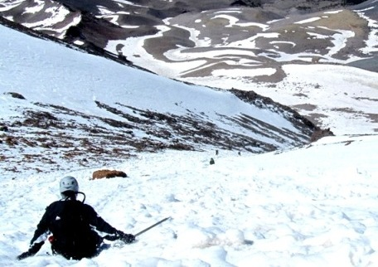

眼看着那对青年男子先后出发，坐在雪坡上，很轻快潇洒地往下滑，转眼就到了远远的坡底下，跟上坡时的吭哧吭哧实在不可同日而语。我也脱了冰爪，穿上雨裤，系紧背包，学着他们的样，坐在雪坡上，身体稍微往后仰，双手斜握冰镐于身体的左边，如同划船的浆，实际上是用来做雪坡上的刹车。眼看别人做起来轻快风光，到了自己，就全然不是那么回事。冰镐砸下去太深，身体在雪坡上嘎然而止，差点翻倒跟头；压下去太浅，坡又陡又长，速度太快，被重力拽着控制不住，几乎四脚朝天。就这样颇为狼狈地在雪坡上翻滚着，全身到处都进了雪。

这样滑了一段，晕头转向，五脏六腑颠覆着，狼狈不堪，觉得受不了了，就站起来走一段。走下坡路一直是我的弱项，何况是雪坡，一脚下去陷进雪里尺把深，走得腿脚太累，尤其膝盖不高兴了，就又坐下来滑一段。如此折腾着，眼看着别人从我身边轻快滑过，煞是羡慕。

到Horse Camp的时候，下午一点多了。又是一个酷暑天。远远有人跟我打招呼，对我说，“你的朋友在停车场等你。”原来是这里的看守员，今天脱了灰绿色的制服，几乎认不出来了。她告诉我，六月早上八点多就到了这里。天啊，那她等我等了四、五个小时了。

我赶紧飞奔下山。从Horse Camp到Bunny Flat停车场，两英里的路，我想着争取半个小时完成。从昨天晚上十点钟出发，到现在已经十五个多小时了，身体竟不觉得怎么累，也不觉得困，真是奇妙。如果是熬夜加班，一般到了半夜三、四点就不行了，而且第二天像生了一场病样的疲劳乏力困倦。这大概也是自愿做一件事跟被迫做一件事的差别。

还没到停车场，在山径边的一棵树荫下，看到几个熟悉的身影，老公和两个孩子、六月和鳄鱼，都在那里，等我。

2013年7月初稿
2014年5月改稿

